OHRANA.RU – электронное информационное издание о безопасности, симбиоз
профессиональной журналистики и платформы блогов. Среди наших авторов - журналисты, специализирующиеся на проблемах безопасности и профессионалы охранной индустрии. Миссия нашего проекта сделать мир безопаснее. С этой целью мы объединяем на страницах нашего издания тех, кто хочет, что бы их жизнь, их бизнес, были по настоящему безопасны, тех, кто знает как это сделать, и тех, кто разрабатывает, производит и предлагает для этого все необходимое, а так же всех, кто интересуется проблемами безопасности в стране и мире, оружием, историей и настоящим вооруженных сил и спецслужб мира.


Ежемесячно с публикациями нашего сайта знакомятся около 400 000 пользователей,
которые ежедневно просматривают около 5 000 тысяч его страниц

Наш посетитель - ваш потенциальный клиент. Это мужчина активного возраста, отслуживший в армии, действующий или отставной сотрудник спецслужб, получивший высшее или средне-специальное образование, являющийся потребителем продукции в военном стиле (одежда, обувь, аксессуары и т. д.), интересующийся оружием, проблемами безопасности, имеющий собственный бизнес в сфере индустрии безопасности (охранные предприятия, разработка, производство, продажа охранного оборудования - от средств по охране периметров до решений в области информационной безопасности) или занимающий одну из ключевых должностей в руководстве компании этого профиля.

Сегментация аудитории:

B2B (24 % от общего количества посетителей) | В2С (76 % от общего количества посетителей)
Работают в сфере обеспечения физической безопасности и охраны объектов - 43% Работают с техническими средствами обеспечения безопасности -32%  Учащиеся профильных учреждений - 7%  Клиенты охранных агентств - 18% | Учащиеся и студенты - 23% Пенсионеры 7%  Служащие 45%  Военнослужащие 25 %
*-по данным опросов на сайте.

Наши контакты:

Издатель ООО “Лексбург”  191023, г. Санкт-Петербург,  ул. Гороховая, 36  Тел.: +7 (812) 329-72-93 | Руководитель проекта  Андреев Сергей andreev@ohrana.ru | Редакция  Захариков Александр editor@ohrana.ru | Рекламная служба  Виршич Василий reklama@ohrana.ru

Наши реквизиты:

ООО "Лексбург", свидетельство о государственной регистрации № 78 № 0072630698 от 25.08.2009г.выдано МИФНС №15 по Санкт- Петербургу.
Генеральный директор Зайцева Людмила Владимировна
ОГРН 1097847227389
ИНН \КПП 7840417498\784001001
р\счет 40702810900000019153
к\счет 30101810500000000705
в ОАО "Балтинвестбанк" г.Санкт-Петербурга, БИК 0440030705
Юридический адрес: 191186, Санкт-Петербург, ул. Казанская, д. 8-10, пом. 26. Тел./факс: +7(812) 313-26-56

Виды рекламных материалы размещаемых на сайте:

РЕКЛАМНАЯ СТАТЬЯ + АНОНС НА ГЛАВНОЙ СТРАНИЦЕ
Форматы рекламной статьи:
● новость,
● интервью,
● рекламная статья,
● аналитические материалы (результаты исследований и проч.).

Статья может включать в себя от 3 000 до 10 000 знаков, а также любое количество иллюстраций и видео. Статья (+ видеоролик) размещается на отдельной странице сайта Ohrana.Ru. Статья остается в архиве статей навсегда. Статья анонсируется на главной странице сайта в течение 7 суток.

Стоимость рекламной статьи (от 3 до 10 тысяч знаков) 2 500 р. Новость, пресс-релиз (до 1 тысячи знаков) 1 000 р.

ТИЗЕР

HTML-блок справа от логотипа сайта, состоящий из краткого описания и картинки.

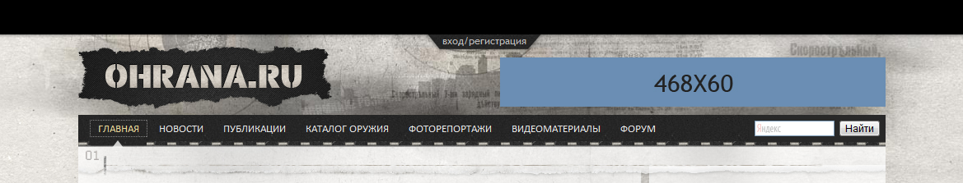
Общий размер блока | 468х60
Заголовок | до 40 символов
Текст | до 200 символов
Размещение: | Сквозное на всех страницах
Стоимость размещения (в месяц) | 15 000 р.

БАННЕРЫ

Главная страница
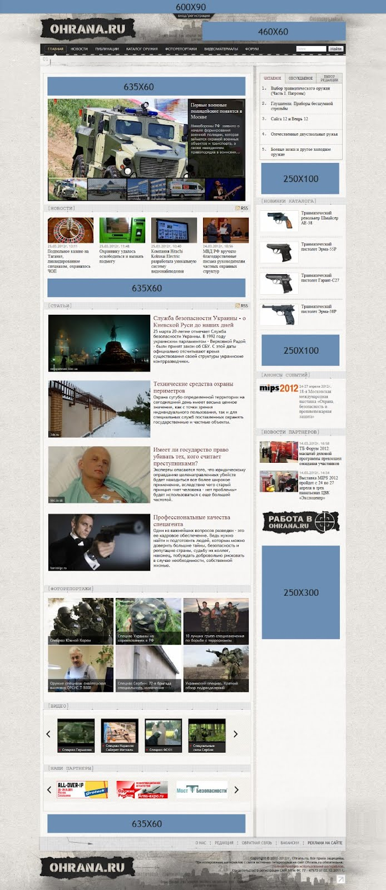

Общий размер блока | Стоимость (в месяц)
600х90 (или перетяжка) над шапкой сайта | 20 000 руб.
468х60 слева от логотипа | 15 000 р.
635х60 над основной колонкой контента | 15 000 р.
635х60 под блоком новостей | 12 000 р.
250х100 правая колонка (под топ-5) | 10 000 р.
250х100 правая колонка (под каталогом) | 8 000 р.
200х300 внизу правой колонки | 6 000 р.
635х60 в футере страницы | 6 000 р.

Размещение с понедельника по воскресенье.
Все цены указаны в российских рублях без учета НДС – 18%. При размещении на 3 месяца – скидка 20%.
При размещении на год – скидка 35%.
Нестандартные решения и баннеры других размеров обсуждаются индивидуально.

Внутренняя страница
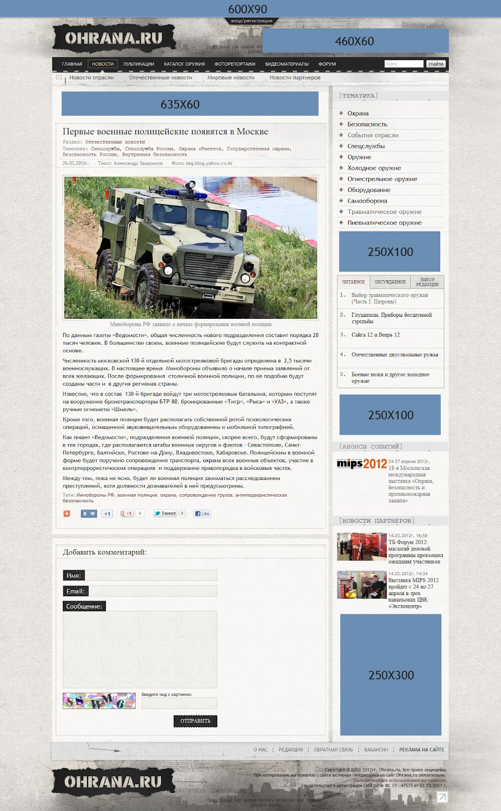

Общий размер блока | Стоимость в месяц
600х90 (или перетяжка) над шапкой сайта | 15 000 р.
468х60 слева от логотипа | 10 000 р.
635х60 над основной колонкой контента | 12 000 р.
250х100 правая колонка под тематиками | 8 000 р.
250х100 правая колонка под каталогом | 6 000 р.
250х300 правая колонка внизу | 4 000 р.

Размещение с понедельника по воскресенье.
Все цены указаны в российских рублях без учета НДС – 18%. При размещении на 3 месяца – скидка 20%.
При размещении на год – скидка 35%.
Нестандартные решения и баннеры других размеров обсуждаются индивидуально.

Форум
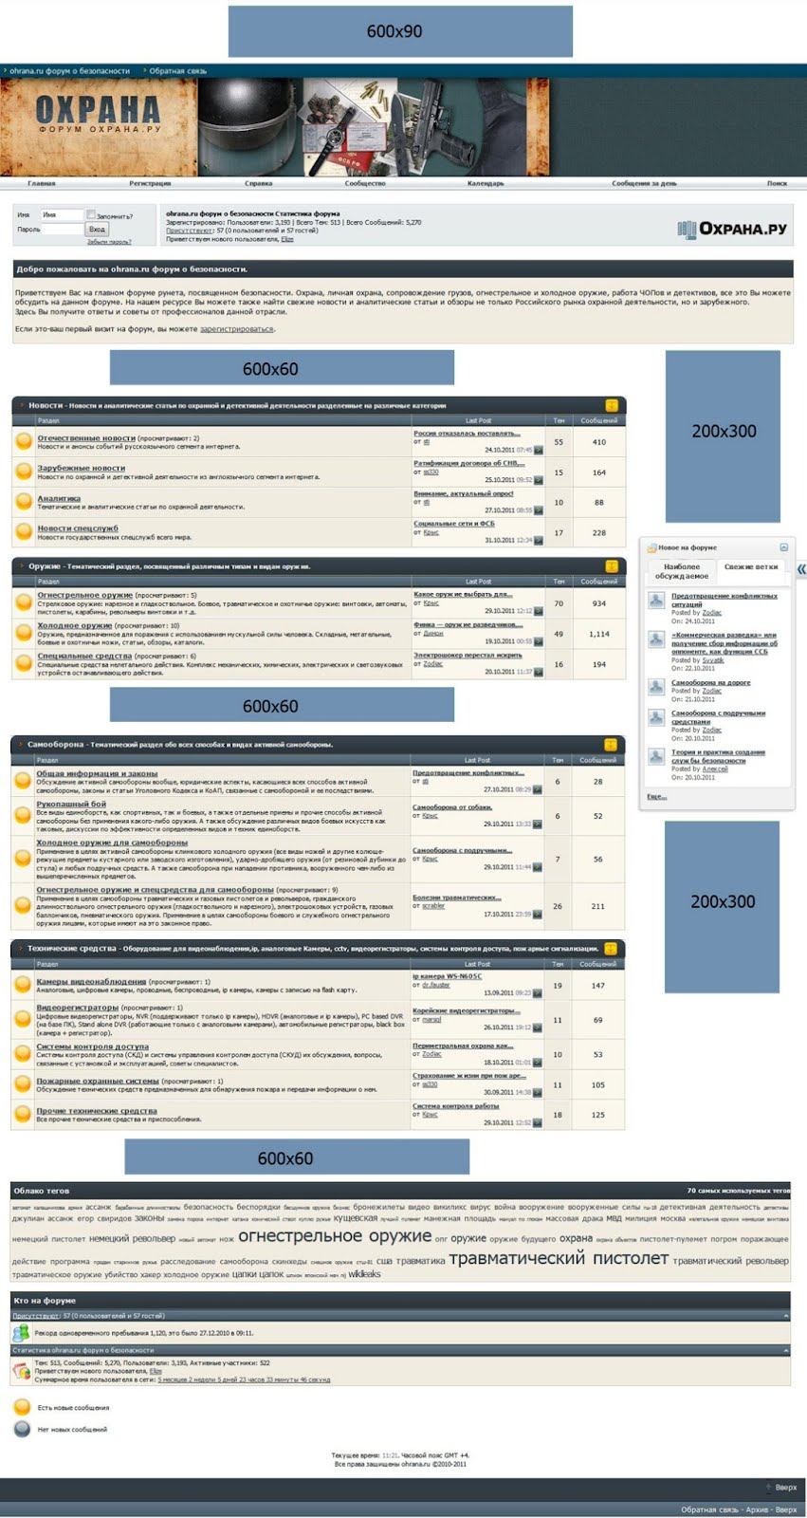

Общий размер блока | Стоимость в месяц
600х90 (или перетяжка) над шапкой форума | 8 000 р.
600х60 над основной колонкой контента | 10 000 р.
600х60 в середине контента | 5 000 р.
200х300 правая колонка вверху | 4 000 р.
200х300 правая колонка внизу | 3 000 р.
600х60 в футере страницы | 2 000 р.
150x50 Логотип спонсор рубрики на форуме | 1 000 р.

Размещение с понедельника по воскресенье.
Все цены указаны в российских рублях без учета НДС – 18%. При размещении на 3 месяца – скидка 20%.
При размещении на год – скидка 35%.
Нестандартные решения и баннеры других размеров обсуждаются индивидуально.

РЕКЛАМНЫЙ БЛОК В ИНФОРМАЦИОННОЙ РАССЫЛКЕ
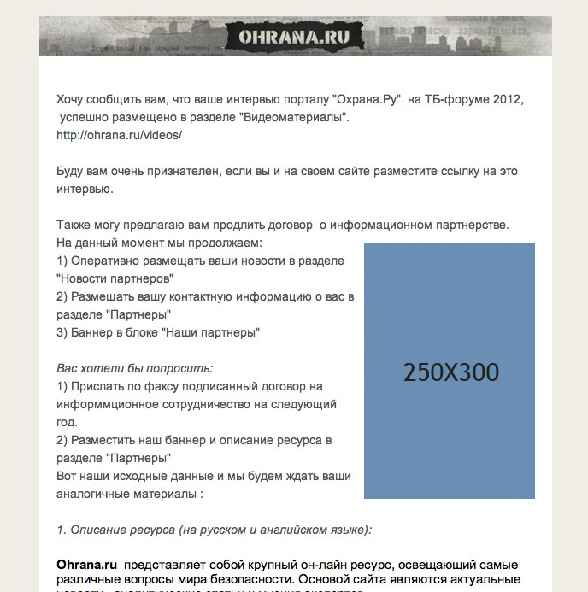

Заголовок | до 50 символов
Текст | до 150 символов
Стоимость размещения | 1 000 р. за 1 рассылку

Ссылка с заголовка ведет на сайт рекламодателя.

ТРЕБОВАНИЯ К РЕКЛАМНЫМ МАТЕРИАЛАМ

ТРЕБОВАНИЯ К ТИЗЕРУ

Изображение 40х40 пикселей (весом до 10 Кбайт). Заголовок: 18 символов, текст: 18 символов. В тексте нельзя писать слова ПОЛНОСТЬЮ заглавными буквами (за исключением аббревиатур).

ТРЕБОВАНИЯ К БАННЕРАМ

На баннере запрещено указывать КОНТАКТНУЮ ИНФОРМАЦИЮ: номера телефонов, адреса сайтов (кроме случаев, когда его содержит логотип компании), адреса строений, адреса электронной почты. Если фон баннера белый, то необходимо сделать рамку по контуру. Ограничение по веcу баннеров до 35 Кбайт.

ТРЕБОВАНИЯ К FLASH-БАННЕРАМ:
● swf-файл (версии 7 либо 8) без прописанной кнопки (button) и без вшитой ссылки;
● gif-дубликат (заглушка), обязательно. Вес заглушки не должен превышать веса swf-анимации;
● cсылку на страницу сайта указать отдельно;
● количество кадров в секунду: 25;
● интерактив с пользователем не поддерживается, все события от мышки игнорируются;
● клик по баннеру сразу будет уводить пользователя на целевую страницу сайта;

ИЗГОТОВЛЕНИЕ БАННЕРОВ

Формат | Стоимость | Точность задания | Количество вариантов и доработок | Сроки (дней)
gif/flash | 1500 | Баннер любого размера с четко прописанным клиентом в брифе визуальным рядом и текстовым наполнением, при наличии всех исходников в векторном виде. | 1 рабочий вариант, не более 3-х доработок выбранного варианта | 4
gif/flash | 2500 | Баннер по ориентировочному сюжету (общая концепция баннера, либо варианты концепций), прописанному в брифе клиентом, при наличии векторных исходных материалов и существующем стиле | До 2-х рабочих вариантов, не более 3-ти доработок выбранного варианта | 4
gif/flash | 5000 | Баннер с разработкой креативной концепции и визуального ряда. Предлагается не менее 3-х вариантов концепции (в письменном виде). Заказчик выбирает 1 концепцию, и по ней разрабатывается баннер или серия баннеров на основе условий для баннеров предыдущей концепции. | Доработка выбранной креативной концепции — до 3-х итераций. Дизайн баннера — не более 5-ти доработок выбранного варианта | 4
gif/flash | 1500 | Изменение размера баннера и его композиции под требуемый размер, без изменения анимированного сюжета, при наличии всех исходников. | До 2-х доработок предложенного варианта | 4

